Муниципальное бюджетное общеобразовательное учреждение
"Средняя общеобразовательная школа поселка Бира"

Исследовательская работа на тему:
« Растения - биоиндикаторы почвы »

Выполнили: участники профильного отряда "Во саду ли в огороде"

Руководитель:
учитель биологии и химии Павлова Е.П.

Бира
2015 г.

Содержание:
Введение
Основная часть
Глава 1. Растения – индикаторы почвы
Глава 2. Возрождение земли
Заключение
Используемые источники
Приложение

Введение.

На доброй земле чертополох пшеницей станет,
на дурной - пшеница чертополохом взойдет.
Русская пословица.

В результате работы над данной темой мы познакомились с пословицами о земле. Одна русская пословица стала нам интересна. Мы задумались: что значит добрая земля, а что – дурная. И почему там пшеница может стать чертополохом. С этим вопросом мы обратились к нашим учителям биологии. Они нам объяснили, что многие растения могут рассказать о почве, на которой они растут, все зависит от плодородия почвы, от её кислотности.
- Что это значит кислотность, как кислота попадает в почву, или за счет чего образуется в ней, и на что она может оказать влияние.
Тогда мы решили изучить этот заинтересовавший нас вопрос, исследуя землю вокруг школы, на своих огородах, на побережье реки Бира и растения, которые на них произрастают.
Гипотеза: почва на территории школьного сада и огорода – плодородная, т.к. на ней произрастает много растений.
Объект исследования: растения, произрастающие на территории школьного сада, огорода, прибрежной зоны реки Бира.
Предмет: почва, взятая с разных участков поселка Бира.
Цель практическая: собрать материал о растениях – индикаторах почвы.
Цель теоретическая: подготовить основу для дальнейшего изучения почвы в своем поселке.
Задачи исследования:
- Собрать материал о растениях, растущих на территории поселка.
- Выяснить с помощью опытов, какая кислотность под определенной группой растений.
- Найти способы улучшения свойств почвы.
Для решения поставленных задач были использованы следующие методы исследования:
- наблюдение;
-анализ;
- опыты;
- обобщение.
Практическая значимость данной работы заключается в создание методички «Растения – индикаторы почвы».
Теоретическая значимость данной работы заключается в создании банка данных о плодородности почв на территории школы.
Основная часть.
Глава 1. Растения – индикаторы почвы.
Нам стало интересно, что же такое кислотность почвы, и какова она под растениями. Поэтому изначально изучили, что такое «плодородность почвы» и «кислотность почвы».
Для поиска информации мы воспользовались справочниками, интернет ресурсами.
Плодородность почвы — это критерий, по которому определяют её пригодность для каких либо сельскохозяйственных культур. Плодородная почва содержит огромное количество питательных веществ.
Кислотность почвы – это процент содержания ионов водорода в почве.
Первое определение нам было понятно, а второе – нет.
Мы продолжили свои поиски и узнали отчего возникает кислая почва. Оказалось, что кислые почвы характерны для тех мест, где количество осадков достаточно высокое. Дождь и снег повышают количество влаги в почве, а количество минеральных веществ в почве снижается и вымывается из почвы.
Наш преподаватель сказала, что по произрастающим растениям можно узнать какая под ними находится почва. Мы исследовали какие растения растут на нашем школьном огороде, саду, дендрарии, побережье реки Бира.
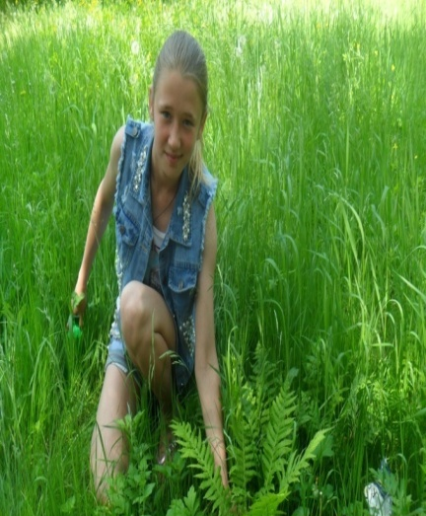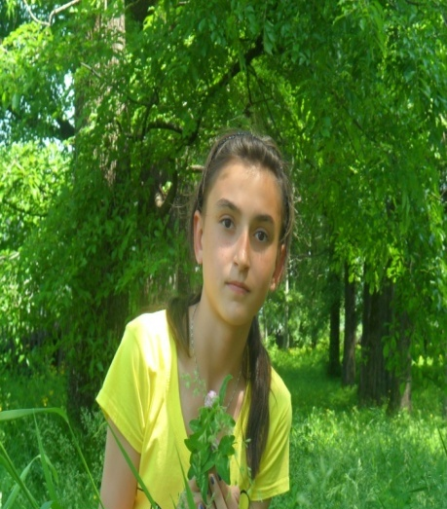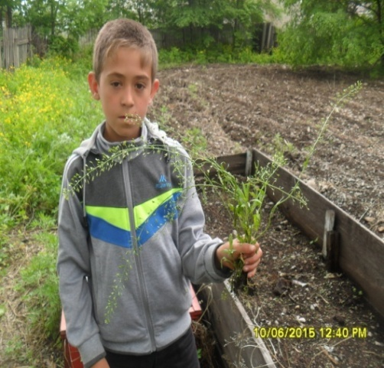
Папоротник Клевер Пастушья сумка
Используя атлас-определитель мы определили названия тех растений которые были нам неизвестны.. Вот какие результаты получили.
В большом количестве и на разных участках произрастают: крапива, осот, вьюн, клевер, подорожник, горец, полынь, ромашка, а также сурепка, лапчатка гусиная, хвощ, смолевка, пастушья сумка, ярутка.
Вот что мы узнали из энцеклопидических источников.
Для определения кислотности почвы есть несколько способов:
- Использование лакмусовой бумажки.
- Использование мела для определения кислотности почвы.
- Оглядеться вокруг в поисках сорняков и диких растений.
Решили для начала воспользоваться 3 способом.
- Кислую почву активно любят такие растения, как вероника полевая, вереск, багульник, белоус, голубика, иван-да-марья, лютик ползучий, осока, папоротник, пикульник, подорожник, мята полевая, фиалка трехцветная, черника, хвощ полевой, щавелек малый, смолёвка, щавель конский, полынь.
- Слабокислую почву можно определить по наличию таких растений, как бодяк огородный, лебеда, вьюнок полевой, пырей ползучий, горец, клевер луговой, мокрица (звездчатка), мятлик, мать-и-мачеха, ромашка,
крапива, ярутка
- На нейтральной почве растут горицвет, донник белый, молочай, осот огородный, вьюнок полевой и т.п.
Лапчатка гусиная растет на глинистых почвах. Пастушья сумка растет на неблагоприятных почвах.
Из опроса населения, родителей нами также было выяснено, что на приусадебных участках появляются такие растения как хвощ, щучка, калужница и т. д. Это также подтверждает, что почвы приусадебных участков поселка кислые, так как эти растения являются биологическими индикаторами повышения кислотности почв.
Учитель сказала, что такой метод вряд ли покажет точность в определении кислотности почвы на разных местах нашего школьного участка, но кое-какие выводы об общей кислотности почвы на участке сделать можно.
Чем опасно для растений закисление почвы? Установлено, что при закислении почвы снижаются доступность для растений питательных элементов (кальция, марганца, магния) и плодородие почвы. Закисление замедляет скорость разложения органических остатков, поскольку для жизнедеятельности большинства бактерий и грибов необходима нейтральная среда, снижается продуктивность азотфиксирующих бактерий (при рН менее 5,0 азотбактер погибает), что приводит к ограничению поступления связанного азота в растения и торможению их роста.
От уровня кислотности также зависит степень проникновения имеющихся в почве тяжелых металлов в ткани растений. Если показатель рН находится в пределах нейтральной области, тяжелые металлы остаются связанные в почве и лишь незначительная их часть попадает и накапливается в растениях. Напротив, кислые почвы с низким показателем рН содержат большое количество алюминия, железа и марганца в форме ядовитых для растения соединений. Некоторые из них, например ионы железа и марганца, блокируют поступление фосфора в растения.
В кислой почве возрастает риск накопления тяжелых металлов в тканях растений.
Кислотность почв указывает на недостаток калия и кальция в почве. При недостатке последних, растения активно начинают поглощать «заменители» - стронций и цезий – опасные радиоактивные элементы. Так как их поступление в растения аналогично калию и кальцию.
Из этого следует, что на участке надо постоянно поддерживать слабокислую или нейтральную реакцию и заботиться об оптимальном содержании в ней калия и кальция. А в этих элементах наиболее остро нуждаются песчаные и супесчаные почвы, а также торфяные и пойменные. Таким образом, можно определенно сказать, что в нейтральной почве питательные вещества усваиваются растениями в оптимальной степени, а вредные поглощаются незначительно. Нормальное усвоение растениями питательных веществ в нейтральной почвенной среде обусловлено кроме всего наличием развитой биологической жизни, в то время как в кислых почвах деятельность микроорганизмов подавлена. Это можно видеть проанализировав то, что на приусадебных участках уменьшилось количество дождевых червей, которые являются показателем плодородия почв.Черви и личинки перемешивают почву, вынося землю наверх из глубоких слоев и обогащают ее органическим веществом. Почвенная масса, прошедшая через кишечник дождевых червей, обогащается азотом и кальцием, приобретает большую емкость поглощения. Следовательно, дождевые черви улучшают химические и физические свойства почвы, увеличивая пористость, аэрацию и влагоемкость ее. В сильно кислых и щелочных, заболоченных или очень сухих почвах дождевых червей нет.
Глава 2. Возрождение плодородия почвы.
Так как многие наши семьи имеют огороды, увлекаются растениеводством и получают неплохие результаты, то возникает вопрос как им удается получать большие урожаи с участка. Вот что они нам рассказали. Дело в том, что кислая почва менее плодородна, чем нейтральная, многие овощи и фрукты растут на ней плохо и много болеют, корни ветвятся и развиваются плохо, особенно важна кислотность почвы в начале развития растения, сразу после помещения в землю. Поэтому нам нужно стараться сделать почву как минимум слабо-кислой, а лучше стремиться к нейтральности.
Для понижения кислотности почвы применяется известкование.
Известкование – это внесение в почву известковой пыли, муки, мела или других известковых удобрений, которые продаются в магазинах. Обычно это делают при осенней перекопке, гашеную известь, древесную золу, гипс раскидывают по участку и вкапывают в почву.
Каковы же причины закисления почвы у нас в поселке?
- На территории поселка распространены такие почвы как таежные почвы –это торфяные, пойменные, буротаежные или буроземы, подзолистые, подзолисто-буроземные почвы. Эти почвы были сформированы под хвойными лесами. Микроскопические грибы, разрушающие лесную подстилку, выделяют сильную кислоту, которая проникает в почву. Поэтому изначально почвы нашего поселка были кислыми. Но небольшая кислотность почв хорошо сказывается на урожаях картофеля. Но дальнейшее закисление почв губительно сказывается на урожаях сельскохозяйственных культур.
- Наш поселок находиться в условиях умеренно муссонного климата для которого характерно выпадение большого количества осадков. Бира расположена в предгорном районе, в связи с этим на нашу территорию приходиться более 800 мм осадков. Режим увлажнения характеризуется резко выраженной сезонностью. На теплый период года приходится 90 % всех годовых осадков.
Во время дождей происходит вымывание, почти всех солей из почвы, и кислотность увеличивается.
- При низких температурах, избытке влаги образуется гумус низкого качества («мор»). Его формируют в основном грибы, при этом в почве формируется кислая среда.
- В поселке за последние десять лет увеличилось количество автомобилей, которые
в своих выхлопах имеют газ оксид серы 4, который влияет на повышение кислотности почв.
- Котельные нашего поселка в последнее время работают на буром угле
Ушумунского месторождения. При сжигании бурого угля выделяется большое количество сернистого ангидрида, который также имеет большое влияние на увеличение кислотности почв (поэтому мы видим, что участки, которые расположены вблизи котельных имеют повышенную кислотность почв).
- Последние 12 лет на территории бывшей воинской части производились регулярные взрывы с целью уничтожения военных боеприпасов. В результате взрывов в атмосферу выделяется оксид серы, который взаимодействуя с водой атмосферы, образует кислоту, которая проникая в почву, увеличивает её кислотность.
- Утомление почвы.
С давних времен земледельцы наблюдали, что повторное возделываение одних и тех же культур приводит к снижению урожая и более слабому развитию растений. Специалисты выдвигают большой комплекс причин, вызывающих почвоутомление: общее обеднение почвы питательными веществами; ухудшение её физических свойств; накопление нематод; обеднение состава микрофлоры.
Агрономические мероприятия, проведение которых необходимо для повышения плодородия почв на приусадебных участках жителей поселка.
Для улучшения плодородия почв необходимо проводить соответствующие агрономические мероприятия.
- Для повышения содержания гумуса в почве можно использовать:
Биогумус – это высококачественное органическое удобрение, получаемое в производственных условиях. Для его получения используются дождевые черви и различные органические остатки (навоз, коммунальные отходы, отстойные илы и пр.). Удобрение дорогое, но для личных хозяйств, где эксплуатируется небольшая площадь, это вполне может окупиться высокими урожаями экологически чистой продукции. И при этом сохраняется биологический потенциал почвы.
Для интенсификации микробиологических процессов, высвобождения питательных веществ в доступную для растений форму следует вносить органические удобрения, лучше жидкий навоз, или куриный помет с немедленной заделкой в почву.
Навоз – уникальное органическое удобрение, он содержит все макро- и микроэлементы в необходимых сочетаниях для питания растений. Но его влияние на урожай сказывается на 4-5 год после внесения. При разложении навоза дополнительно выделяется большое количество углекислого газа, что улучшает условия воздушного питания растений и усиливает процессы формирования фотосинтеза.
В среднем хорошие результаты дает внесение 5 кг навоза на 1 м2 раз в 3-4 года на достаточно плодородных почвах. На участках с бедными почвами эту дозу надо удвоить.
Торф.
Для улучшения плодородия почв на территории ЕАО широко применяют торф, запасы которого в области составляют свыше 60 млн. тонн. Всего в области осушено и подготовлено к эксплуатации 12 месторождений торфа с запасами около 20 млн. кубометров.
Торф часто рассматривают как лечебное средство для огородов. Отчасти это правильно, потому что он впитывает много воды и регулирует влажность почвы. Его также применяют для улучшения механического состава почв. Торф способствует подкислению почв, поэтому его надо использовать в смеси с элементами снижающими кислотность почв.
Минеральные удобрения уступают навозу, так как содержат обычно какой-то один элемент– азот, фосфор или калий, иногда содержат их в комплексе. Это быстродействующие, но и быстро теряющиеся в почве вещества.
Химическая мелиорация почв
Известкование почв.
При высокой кислотности почв необходимо вносить известь (известь – это углекислая соль кальция) из расчета 20-30 кг на 100 м 2. Известковать надо в первую очередь сильнокислые почвы для того, чтобы нейтрализовать кислотность, руководствуясь примерными нормами. В зависимости от кислотности почвы дозы внесения извести колеблются. Хотя внесение такого количества извести не простое дело, но зато выгодное действие извести продолжается 10-15 и даже 20 и более лет. Такой способ называется химической мелиорацией почв. Необходимо помнить, что излишнее внесение извести может вызвать не улучшение, а ухудшение почвы.
Древесная зола.
Для устранения избыточной кислотности эффективно внесение торфяной или древесной золы. Она является хорошим щелочным калийным удобрением. Но кроме калия зола содержит известь, фосфор, бор, марганец, молибден и многие другие элементы. Но существуют определенные правила использования древесной золы как удобрения. Её необходимо вносить под распашку. Нельзя допускать, чтобы на неё при хранении попадала вода. Из золы очень легко вымываются питательные элементы, и особенно калий. Очень часто, мы у нас в поселке видим такую картину, как люди выносят всю зиму золу на огород, считая, что они этим удобряют землю. Зола попадает под дождь, снег, тем самым теряя свои качества.
Соблюдение севооборота.
Для того, чтобы не происходило утомление почв при возделывании одних и тех же сельскохозяйственных культур, необходимо применять такой метод, как севооборот. Поле разбивается на шесть участков. Приведем таблицу размещения культур в севооборотах, а также таблицу лучших предшественников для овощей. Овощи, занимающие в текущем году первое поле перемещаются на второе, затем со второго на третье и так далее. На первоначальное место они возвращаются на пятый год, а с шестого начинается следующий круг севооборота.
Размещение культур в севооборотах.
Сево  обо  рот | 1 | 2 | 3 | 4 | 5
1 | Капуста:  Ранняя поздняя цветная | Томаты перцы баклажаны | Корнеплоды:  Морковь  Свекла  Редька  репа | Лук  чеснок | огурцы
2 | Томаты | Лук | Капуста | Корнеплоды чеснок | огурцы
3 | Капуста  Редис  Редька  репа | огурцы | Корнеплоды Лук  чеснок | Тыква  Кабачки  Патиссоны  Дыни  арбузы | Томаты перцы  картофель
4 | картофель | Капуста огурцы | Томаты перцы баклажаны | Корнеплоды Лук  чеснок | Тыква  Кабачки  Патиссоны
5 | огурцы | Капуста | Свекла | Томаты | Лук
6 | Капуста | Томаты | Морковь | Лук | огурцы
7 | Лук | Морковь | Томаты | огурцы | Свекла
8 | Лук на перо | Капуста:  Ранняя цветная | Морковь  Свекла | Картофель ранний  Корнеплоды | зелень
9 | Томаты | Капуста | огурцы | Корнеплоды Лук  чеснок | Картофель  бобовые

Культура | Предшественник
Морковь, петрушка, сельдерей корневой. | Капуста, картофель, столовая свекла.
Редис, репа, редька, брюква. | Огурцы, помидоры, ранний картофель, лук.
Огурцы | Картофель, помидор, лук на репку, зелень, бобовые, капуста, корнеплоды.
Лук на севок и репку | Ранний картофель, огурцы, помидоры, ранняя белокочанная и цветная капуста, бобовые, зелень.
Помидоры, перец, баклажаны, ранний картофель, | Ранняя и средняя белокочанная и цветная капуста, помидоры, корнеплоды.
Средняя и поздняя белокочанная капуста | картофель, помидоры, огурцы, столовая свекла, морковь, бобовые, лук на репку.

Заключение.
После проделанной работы хочется добавить, на кислой почве может наблюдаться повышенная гибель растений без внешних причин - вымочка, гибель от мороза, развитие болезней и вредителей. Кислая почва токсична для корней растений.
Оптимальным считается слабокислая реакция почвы. Это не ведет к недостатку микроэлементов, большинство основных питательных веществ доступны растениям. Такая почва благоприятна для развития полезных почвенных микроорганизмов, хотя отдельные виды растений приспособились к существованию в кислой или наоборот в щелочной среде.
В своей работе мы предположили, что почва на территории школьного сада, огорода – плодородная, т.к. растет много растений. В результате мы выяснили и сделали вывод о том, что не вся почва участка плодородна, что было подтверждено проделанными нами опытами.
Увеличение населения и необходимость снабжения их сельскохозяйственными продуктами создают усиленный отток из почвы элементов питания растений вместе с собранным урожаем. В целях предотвращения подобного истощения почв необходимо противопоставить усиленный приток элементов питания растений в форме органических и минеральных удобрений.

Перспективы дальнейшей работы:
- Нам стало интересно узнать, а есть ли животные- индикаторы почвы.
- Собрать информацию, создать каталог растений– индикаторов почвы, для того, чтобы потом поделиться опытом с учителями, одноклассниками, родителями, жителями поселка.
- Создать банк данных о плодородности и кислотности почвы на территории своего поселка.

Используемые источники:

- Почва и компост.-М.:Изд-во Эксмо, Изд-во Лик пресс, 2002.
- Краткий справочник овощевода/Сост. А.А.Россошанский.- М.: Моск. Рабочий, 1984.
- Маслов Б.И., Минаев И.В., Губер К.В. Справочник по мелиорации.-М.: Росагро-промиздат, 1989
- Плешаков А.А. От земли до неба: атлас- определитель: пособие для учащихся общеобразовательных учреждений.-10-е изд. –М.: Просвещение, 2009
- Ресурсы интернет.

Приложения
Растения – индикаторы кислотности почв.
Биоиндикаторы | рН почвы
Хвощ, плаун, белоус, щучка дернистая, пушица, пикульник, лютик. | 3,0 – 4,5
Сердечник луговой, вейник наземный, толокнянка, сушеница, калужница болотная. | 4,5 – 6,0
Папоротник мужской, ветреница лютичная, медуница, горец змеиный, кисличка заячья, осока волосистая, осока ранняя. | 5,5 - 6,7
Зеленые мхи: гилокомиум, преврозиум. | 4,5 – 7,0
Клевер, горный, клевер луговой, мятлик луговой, борщевик сибирский, гусиная лапка, осока мохнатая. | 6,7 – 7,8

Растения, произрастающие на почве с рН от 3 до 4,5
Щучка дернистая Хвощ полевой
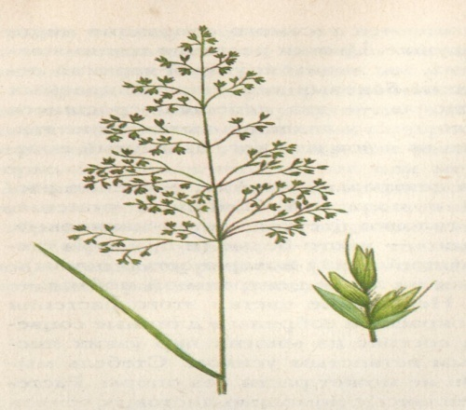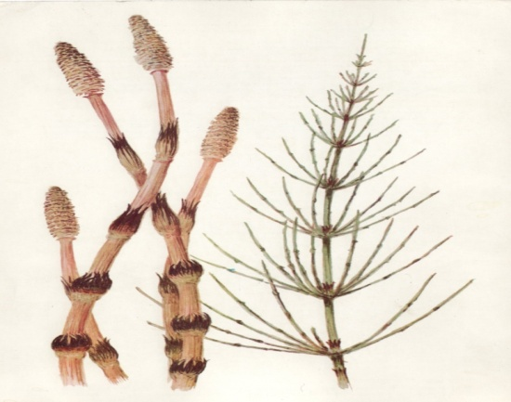
Вейник луговой Кислица
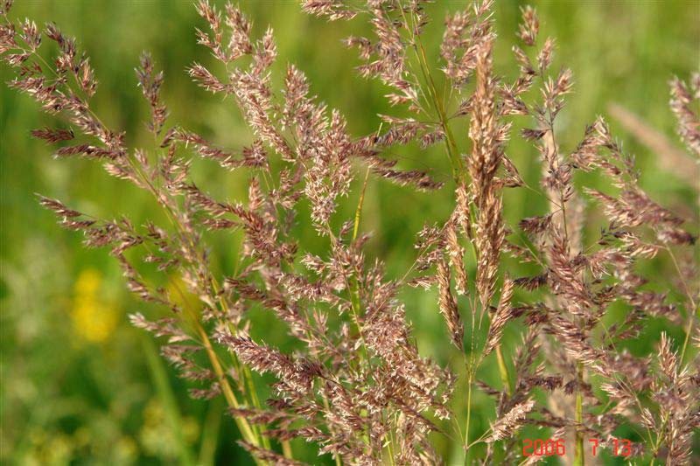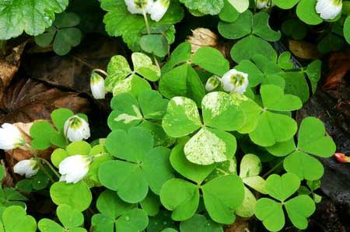
Растения, произрастающие на почве с рН от 6,7 до 7,8
Мятлик луговой Клевер луговой
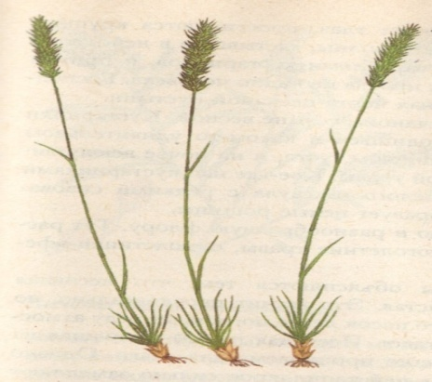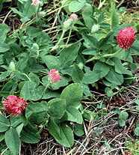

Лапчатка гусиная Осока мохнатая
